**Hướng dẫn về cách xử lý upload file, xóa file, và một số lỗi thường gặp khi làm việc với upload file trong PHP.**

1. **Xử lý upload file**

Để upload file trong PHP, bạn cần tạo một form HTML với thuộc tính **enctype="multipart/form-data"** và xử lý file upload bằng PHP - **$_FILES**.

#### **Bước 1: Tạo form upload**

* Bước 2: Xử lý upload trong upload.php

1. **Xóa file**

Để xóa một file đã upload, bạn có thể sử dụng hàm **unlink()** trong PHP.

### ****3. Một số lỗi thường gặp****

Khi xử lý upload file trong PHP, bạn có thể gặp một số lỗi phổ biến sau:

#### ****Lỗi 1: File quá lớn****

* **Nguyên nhân**: File vượt quá giới hạn kích thước file mà máy chủ cho phép (được định nghĩa trong php.ini với các thiết lập như **upload_max_filesize** và **post_max_size**).
* **Cách khắc phục**: Kiểm tra kích thước file và thay đổi giới hạn trong php.ini nếu cần thiết.

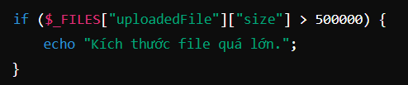

#### ****Lỗi 2: Loại file không hợp lệ****

* **Nguyên nhân**: Người dùng cố gắng upload một loại file không được phép.
* **Cách khắc phục**: Kiểm tra phần mở rộng của file và chỉ cho phép các loại file được phép.

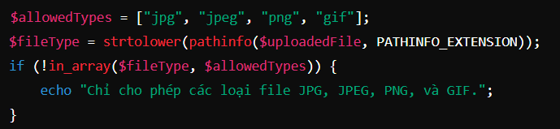

#### ****Lỗi 3: File đã tồn tại****

* **Nguyên nhân**: File đã tồn tại trong thư mục đích.
* **Cách khắc phục**: Kiểm tra xem file có tồn tại trước khi di chuyển file upload vào thư mục.

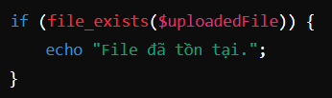

#### ****Lỗi 4: Không có file được upload****

* **Nguyên nhân**: Người dùng không chọn file hoặc có lỗi trong quá trình upload.
* **Cách khắc phục**: Kiểm tra trạng thái của file upload bằng cách sử dụng $_FILES["uploadedFile"]["error"].

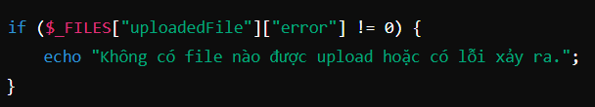

#### ****Lỗi 5: Không thể di chuyển file****

* **Nguyên nhân**: Quyền truy cập không đủ hoặc lỗi hệ thống trong quá trình di chuyển file.
* **Cách khắc phục**: Kiểm tra quyền của thư mục đích và đảm bảo rằng PHP có thể ghi vào thư mục đó.

